**Dell Optiplex 3020 Micro PC - niezawodny komputer**

**Dell Optiplex 3020 Micro PC to jeden z komputerów, jaki znajduje się w ofercie naszego sklepu. Warto poznać szczegóły techniczne tego urządzenia, by przekonać się o jego możliwościach.**

**Poleasingowy komputer Dell Optiplex 3020 Micro PC**

Dlaczego warto inwestować w komputery używane? Odpowiedź jest bardzo prosta. Są to zwykle sprzęty w doskonałym stanie technicznym. Prezentowany [Dell Optiplex 3020 Micro PC](https://komputerymarkowe.pl/komputery/2131-dell-optiplex-3020-micro-pc-core-i5-20ghz-4590t.html) został przez nas dokładnie sprawdzony i odpowiednio skonfigurowany. Idealnie sprawdzi się w czasie każdego typu prac.

**Szczegóły techniczne Dell Optiplex 3020 Micro PC**

Decydują się na zakup komputera **Dell Optiplex 3020 Micro PC** w naszym sklepie masz możliwość indywidualnej konfiguracji urządzenia. Wybierz system operacyjny, dysk twardy, kartę graficzną, a nawet pamięć RAM i dodatkowe oprogramowanie. Dopasuj sprzęt do swoich potrzeb w szybki i prosty sposób.

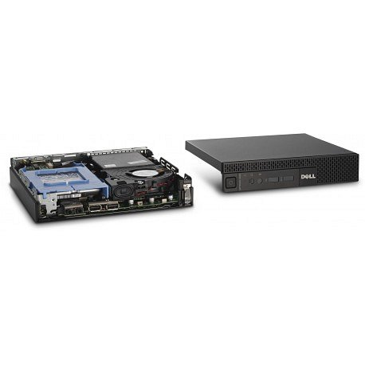

**Gwarancja jakości i satysfakcji**

Komputery jakie oferujemy, mimo że są sprzętem poleasingowym, to znajdują się w doskonałym stanie technicznym. Często wymagają niewielu konfiguracji, jednak zawsze są przez nas dokładnie sprawdzane. Jeśli zajdzie potrzeba, wymieniamy części i podzespoły, tak by komputery służy przez długi czas nowym użytkownikom. Decydując się na *Dell Optiplex 3020 Micro PC* otrzymujesz od nas gwarancję w systemie door to door.